Шумилинщина знакомая и незнакомая
Гражданско-патриотическое воспитание является составной частью целостного процесса социальной адаптации, жизненного самоопределения и становления личности. Известно: патриотами не рождаются, ими становятся. Об этом напоминал академик Д.С. Лихачев, подчеркивая, что: «... Любовь к родному краю, к родной культуре, к родному селу или городу, к родной речи начинается с малого - с любви к своей семье, к своему жилищу, к своей школе». Постоянно расширяясь, эта любовь к родному переходит в любовь к своей стране, к ее истории, ее прошлому и настоящему, а затем ко всему человечеству, к человеческой культуре.
В каждом районе нашей страны, в каждом городе, поселке, селе есть свои природные особенности, специфические черты истории и культуры, составляющие тот феномен, который формирует в человеке интерес и привязанность к родному краю, его патриотические чувства, историческое сознание, социальную активность. Помочь лучше узнать свой родной край, глубже понять особенности его природы, истории и культуры, их взаимосвязь с природой, историей и культурой страны, принять участие в созидательной социально-значимой деятельности, развить свои собственные особенности – в этом заключается особый смысл республиканской акции ”Жыву ў Беларусі і тым ганаруся“.
Акция позволила каждому реально прикоснуться к истории, культуре, природе, экономике, государственному устройству своего населенного пункта, региона и всей страны, а также проявить себя в сфере образовательной, культурной и общественной деятельности.
В ходе акции изучаются: памятники природы, растительный и животный мир, памятники истории и культуры, страницы военной истории, экономика и культура своей малой родины.
Итогом участия в акции являются: информационные стенды и карты-схемы района с нанесенными на нее наиболее значимыми объектами или событиями; разработанные краеведческие и экскурсионные маршруты, исследовательские работы экономической культуры региона, сборники поэтических произведений, посвященных родному краю и др.

Карта-схема Шумилинского района с нанесенными на нее наиболее значимыми объектами или событиями
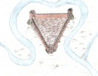
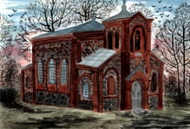
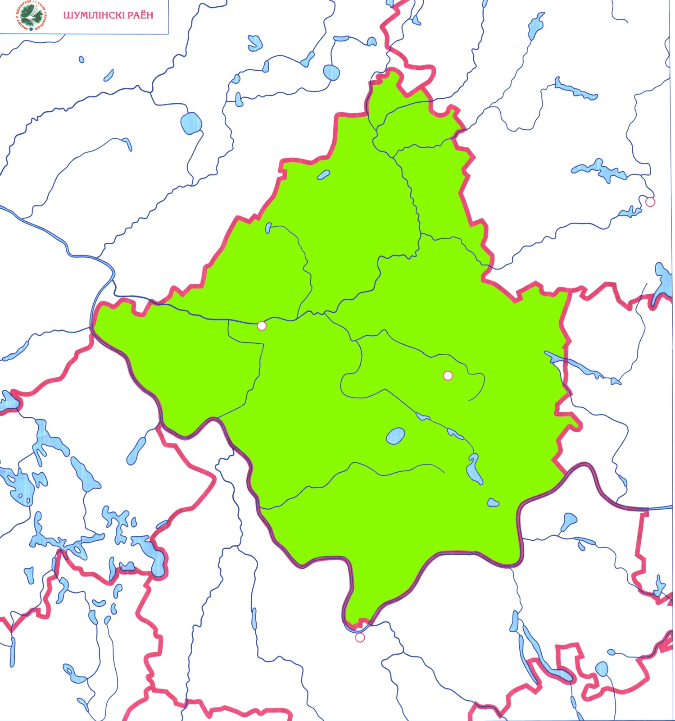

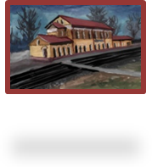

1
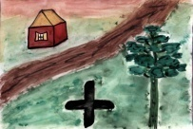
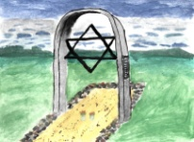
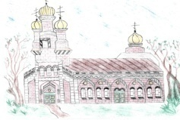
2

3
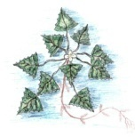
7
6
100
4
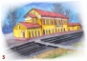
8
9
5
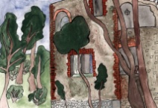
110
130
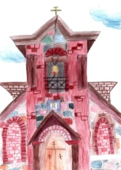
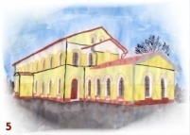
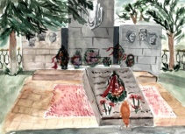
120

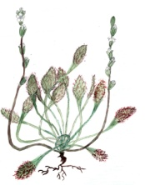
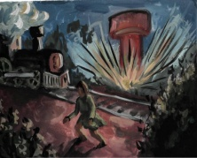
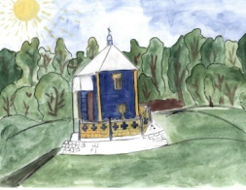

Приложение к карте-схеме
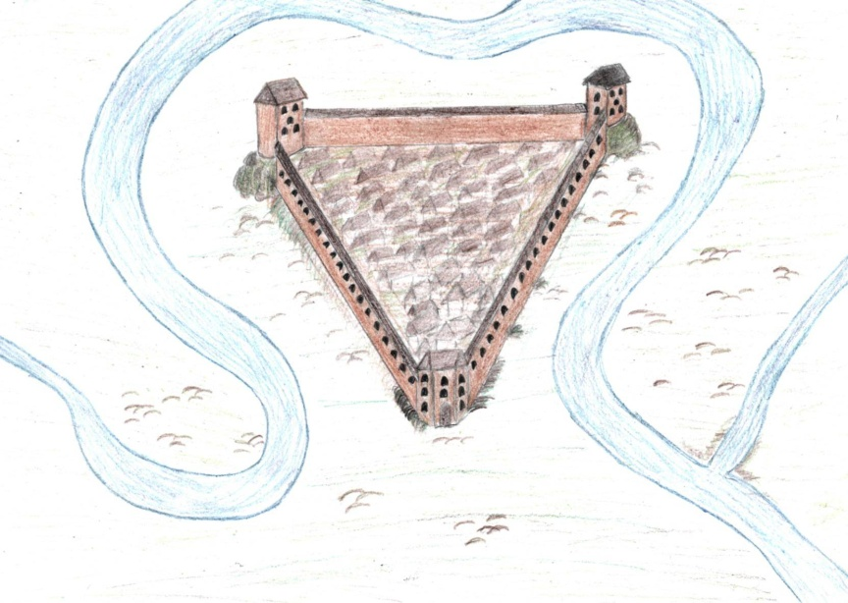

«Крепость «Козьян»
Зезюлько Роман, 12 лет, Суровенская БШ

1. Крепость Козьян
Во время Ливонской войны (1558-83 гг.), когда в 1563 г. Полоцк и его окрестности были заняты русскими войсками, по приказу царя Ивана Грозного в 1566-67 гг. стали возводиться новые деревянные и каменные крепости – Суша, Туровля, Ситна, Сокол, Красный, Козьян и др. Их сооружали русские «городовые люди» - специалисты крепостного строительства и местные белорусские мастера. Крепости эти не сохранились, известны лишь их графические изображения.
При строительстве крепостей умело использовались природные преграды – реки и озера. Сердцевидная излучина р. Оболь, на которой была возведена крепость Козьян, определила ее композицию. В плане она представляла собой равносторонний треугольник, обнесенный высокими деревянными стенами – «городнями». По двум углам треугольника на каменных полукруглых бастионах размещались четвериковые трехъярусные башни. Третий угол, обращенный к перешейку излучины, замыкала башня более сложной конфигурации с воротами. Внутри территория крепости была плотно застроена в основном одноэтажными жилыми домами. Крепость стояла на месте нынешнего урочища Городище, недалеко от д. Красомай.
Узнав о походе польского короля Стефана Батория на Полоцк под командованием Франтишека Жука 23 июля 1579 г. неожиданно напали на крепость, захватили и разрушили ее.
Д.И. Довгялло – белорусский советский историк, положивший начало изучению истории Белорусской эпохи феодализма на основе ранее неизвестных документальных данных, один из зачинателей археологии и источниковедения истории Белоруссии.

«Довгялло Д.И. – наш знаменитый земляк»
Бабаев Андрей, 15 лет, Суровенская БШ

2. Довгялло Дмитрий Иванович
Д.И. Довгялло родился 1 ноября 1868 г. в д. Козьяны Шумилинского района в крестьянской семье. После окончания народного училища, а затем семинарии в Витебске поступил в Петербургскую духовную академию и окончил ее в 1894 г. Свою трудовую деятельность начал учителем, преподавал в гимназиях Витебска, Вильно, Могилева. С 1897 г. Д. И. Довгялло заведовал Витебским центральным архивом древних актов, с 1903 г. был помощником архивариуса Виленского центрального архива древних актов. В 1912—1915 гг. он — председатель Виленской археографической комиссии по разбору и изданию древних актовых книг. В годы первой мировой войны Д. И. Довгялло переезжает в Могилев, где в 1921—25 гг. заведует Могилевским архивом. Затем работает в Минске в Институте белорусской культуры, с 1929 г. директор библиотеки АН БССР, а в 1937 г. старший научный сотрудник Института истории АН БССР.
Д.И. Довгялло участвовал в издании «Историко-юридических материалов…» (т. 27-32), «Актов Виленской археографической комиссии» (т. 31-35; 38-39), он – один из составителей «Истории Белоруссии в документах и материалах» (т. 1, 1936); написал цикл статей по истории белорусских городов эпохи феодализма – Лепеля, Друи, Заславля, Родошковичей, Могилева и др., ряд статей по истории Белоруссии. Он автор нескольких очерков о Смоленске.
Д.И. Довгялло умер в апреле 1942 г.

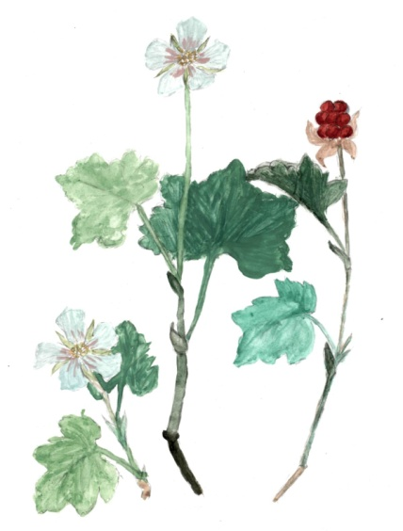
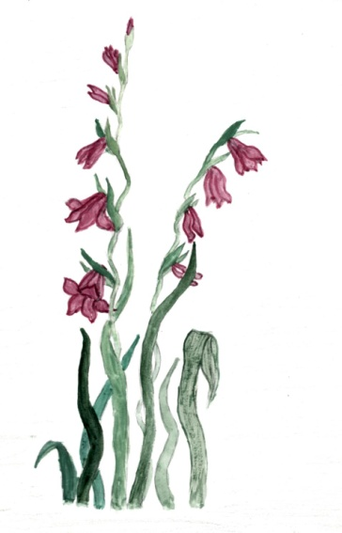
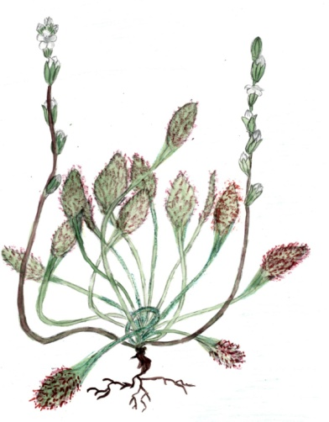

Краснокнижные растения Козьянского заказника: шпажник черепитчатый, росянка промежуточная, морошка приземистая.
Жаркумбаев Дамир, 15 лет, Суровенская БШ

3. Козьянский заказник.
Республиканский ландшафтный заказник «Козьянский» расположен в Шумилинском и Полоцком районе Витебской области. Площадь – 26060 га. Заказник представляет собой сложный мозаический комплекс верховых болот, лесов, заливных лугов, озер и сельскохозяйственных земель. Территория характеризуется разнообразием и контрастностью экологических условий, наличием уникальных природных комплексов: огромным массивом верховых и переходных болот, открытых низинных болот, многочисленных рек и озер, песчаных дюн; а также малоповрежденных лесов, в том числе и фрагментарных дубрав. Речная сеть этого региона принадлежит к бассейну реки Западная Двина. Главный ее приток – река Оболь – протекает вдоль восточной и южной границ заказника. Существенная роль в формировании ландшафтов заказника принадлежит озёрам, наиболее крупные – Мошно, Расалай и Красомай.
На гнездовании в заказнике отмечено 175 видов птиц, 44 вида занесены в Красную книгу Беларуси, это – обыкновенный осоед, орел-змееяд, лунь, большой подорлик, орел-беркут, скопа, тетерев.
Группа редких и исчезающих высших растений, которые включены в Красную книгу Беларуси, довольно многочисленна и представлена 21 видом. Среди них: росянка промежуточная, медвежий лук, шпажник черепитчатый, морошка приземистая и др. Кроме них здесь встречается много редких видов мохообразных.

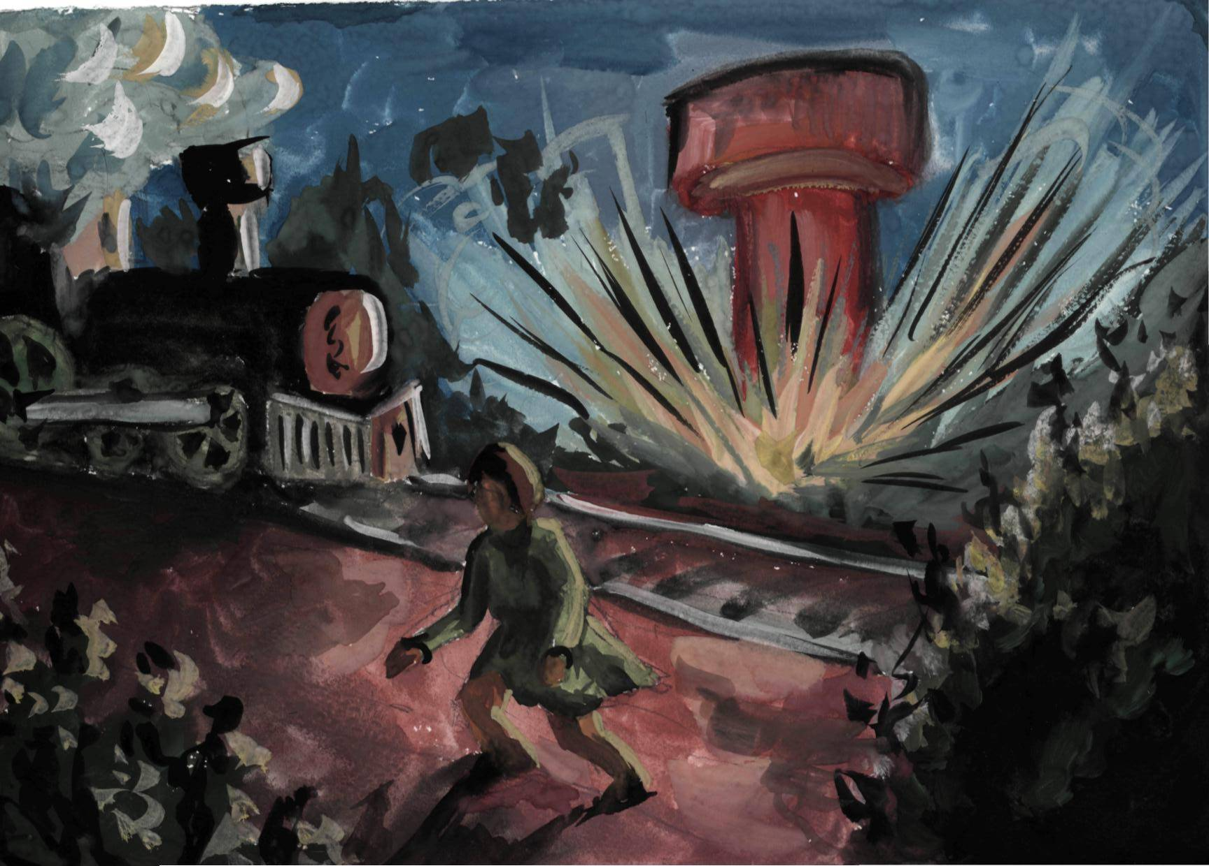

«Юные мстители»
Закружная Виктория, кружок «Волшебные краски»
Шумилинский РЦДиМ

4. Подпольная организация «Юные мстители»
С начала 1942 г. по август 1943 г. в г.п. Оболь Шумилинского района действовала подпольная комсомольская организация «Юные мстители». Состояла организация из молодежи поселка Оболь, деревень Ушалы, Зуи, Мостище, Ферма: объединяла 38 человек. Подпольщики собирали и передавали партизанам оружие, медикаменты, сведения о размещении вражеских войск, про движение эшелонов, обеспечивали партизанских разведчиков документами, совершали диверсии на вражеских объектах, уничтожали оккупантов и их технику, вели агитацию среди населения, распространяли листовки и сводки Совинформбюро. Благодаря сведениям подпольщиков, советские самолеты уничтожили на железнодорожной станции Оболь 4 эшелона с танками. Нина Азолина взорвала водокачку на станции Оболь, в результате 11 воинских эшелонов были задержаны на станции несколько дней. Е.И. Езовитов взорвал легковую автомашину с офицерами, З.Д. Лузгина спалила льнозавод и склады, которые находились рядом. Летом 1943 г. М.П. Алексеев подорвал цистерну на станции Ловжа: сгорели эшелон с боеприпасами, здание станции, продуктовый склад. Всего подпольщики совершили 21 диверсию: спалили пилораму, электростанцию, несколько мостов и др.
В 1942-43 гг. гитлеровцы арестовали и после пыток расстреляли 12 подпольщиков, позже погибло ещё 4 участника подполья. Члены организации, которые избежали ареста, стали партизанами бригады им. Ленина. Е.С. Зеньковой и З.М. Портновой присвоено звание Героя Советского Союза.

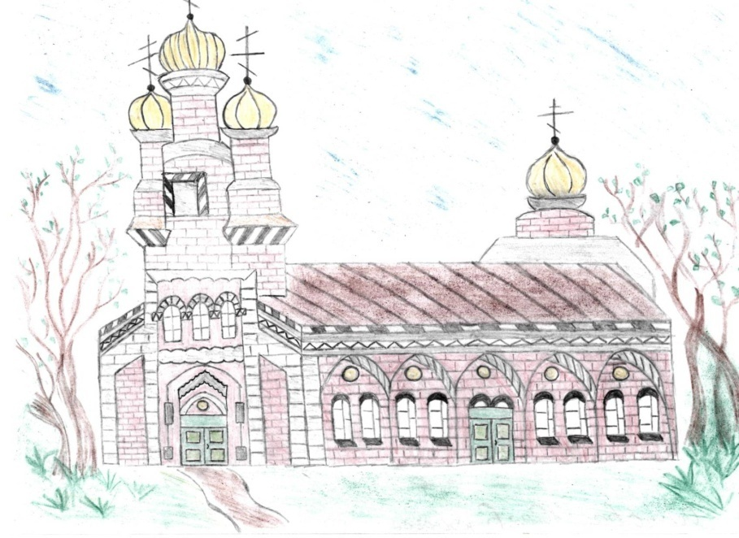

«Храм во имя Успения Пресвятой Богородицы»
Осипова Юлия, 12 лет
Ловжанская д/с-СШ

5. Храм во имя Успения Пресвятой Богородицы.
Храм во имя Успения Пресвятой Богородицы в д. Победа Ловжанского сельского Совета построен в конце XIX века на деньги, собранные крестьянами близлежащих деревень. Основу объемно-просторной композиции составляет продолговатый прямоугольный в плане объем с тремя разными по высоте гранеными апсидами, накрытыми двухскатной крышей. Над главным фасадом выступает ярусная цилиндрическая башня. Боковые фасады расчленены пятью арками, в каждой по 2 узких арочных проёма. Фасады декорированы многочисленными объемами и профилями. На красном фоне стен контрастно выделяются побеленые детали архитектурного декора. Церковь является памятником архитектуры псевдорусского стиля.
Недалеко от церви находится святая криница Пречистой матери. С легенд известно, что очень давно на этом месте появилась чудотворная икона Богородицы и появилась криница необыкновенной силы целебной.

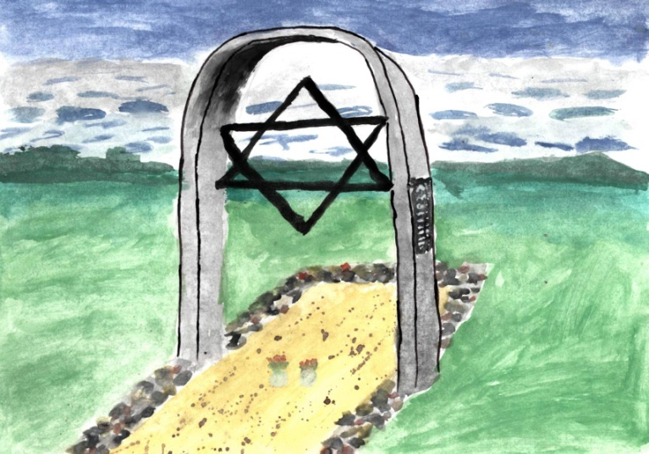

«Памятник жертвам фашизма»
Гайдомакина Мария, 10 лет, Сиротинская д/с-БШ

6. Могила жертвам фашизма.
Место расстрела мирных жителей (евреев) д. Сиротино немецко-фашистскими захватчиками на западе от деревни. В ноябре 1941 года фашисты начали перепись населения, тогда поползли тревожные слухи, что всех евреев будут высылать. Те, у кого в деревнях были связи, стали покидать деревню, тайно но таких было немного. В середине ноября группу евреев привезли из поселка Оболь и расселили в домах Заречья. Все в деревне были встревожены.
Утро 18 ноября выдалось морозным, евреев стали выгонять и строить в колонну, собралось около 300 евреев. Фашисты сказали, что ведут людей на встречу. Как только вышли за деревню справа от колонны чернели груды свежей вырытой земли. Люди догадались, куда их ведут и стали убегать, а тем временем подъехала грузовая машина, из которой выскочили солдаты с автоматами и расстреляли всю толпу. Здесь немецкие аккупанты закопали 316 евреев.

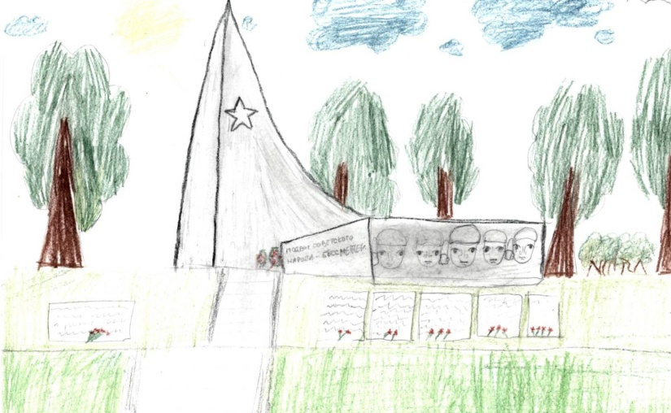

«Мемориальный комплекс в д. Тропино»
Соловьева Надя, 10 лет, Сиротинская д/с-БШ

7. Мемориальный комплекс в д. Тропино.
Воинское захоронение в 0,6 км на север от д. Тропино, налево от дороги на Сиротино. Похоронено 1437 воинов 179-й, 306-й, 357-й стрелковых, 90-й истребительной авиационной и других дивизий, 10-й гвардейской танковой и 31-й миномётной бригад, 376-го и 480-го гаубичных артилерийских полков 43-й армии, которые погибли во время Белорусской наступательной операции 1944 г. Среди похороненых – Герои Советского Союза Фёдор Трофимович Афанасьев, Прокоп Михайлович Герасименко, Николай Ничипорович Хаменков, Асман Якубов.
В 1976 г. здесь возведен мемориальный комплекс. Памятник размещен на невысоком холме и соединен бетонной лестницей с дорогой, проходящей рядом. Представляет собой архитектурно-скульптурную композицию: стелла, которая напоминает своей конфигурацией развернутое знамя со звездой в центре, и массивный надмогильный блок, который примыкает к ней. На фасадной грани блока рельефное изображение суровых лиц советских воинов, на боковой – слова: “Нам дорого каждое имя, бессмертный твой подвиг, солдат 1941-1945”. На склоне холма – плиты с именами воинов , которые погибли при прорыве обороны гитлеровцев.

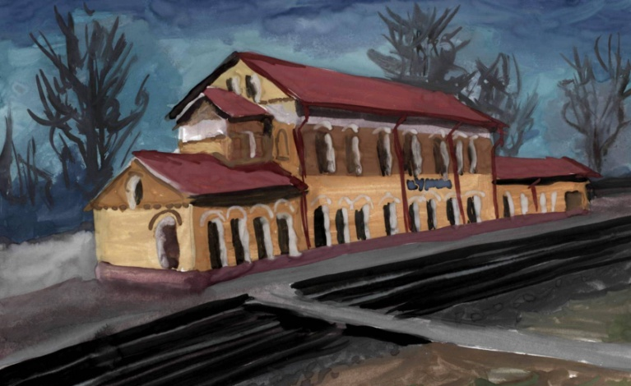

Вокзал», Тихоненко Виктория, 11 лет,
Кружок «Волшебные краски», Шумилинский РЦДиМ

8. Железнодорожный вокзал.
В 1866 году по территории Шумилинщины проложен участок Риго-Орловской железной дороги. Одновременно было построено здание вокзала.
В то время нынешний районный центр Шумилино был небольшой деревушкой насчитывающей, 38 жителей входящей в Ловожскую волость и станция называлась Сиротино.
На станциях (Витебск, Старое Село, Сиротино (Шумилино), Оболь, Полоцк, Борковичи, Дрисса (Верхнедвинск), Георгиевск (Бигосово)) устраивались каменные двухэтажные здания: на 1 этаже помещения для пассажиров и администрации: начальника станции, помощника начальника, телеграф, билетные кассы; на 2 этаже - квартиры для начальника станции и других работников. Помещения для пассажиров раздельные для I, II и III класса. На станциях Витебск, Полоцк и в уездных центрах Дриссе и Сиротино (Шумилино) были устроены буфеты. В каменных зданиях большей части станций оборудовались туалеты для дам.
В конце 19 века здесь была построена водокачка для обеспечения паровых двигателей локомотивов, так как воды хватало только на 35-40 километров движения поезда.
В начале 20 века на этой станции ежегодно грузилось 75 тыс. пудов хлеба.
Начиная с 1945 года, на смену паровому оборудованию пришли двигатели внутреннего сгорания с центробежными насосами, которые устанавливались на основных пунктах водоснабжения, в том числе и Шумилино.
В настоящее время Шумилинский железнодорожный вокзал представляет собой высокотехничный узел с современным оборудованием, обеспечивающим безопасность движения железнодорожных составов с интенсивностью около 70 поездов в сутки (из них 26 пассажирских).
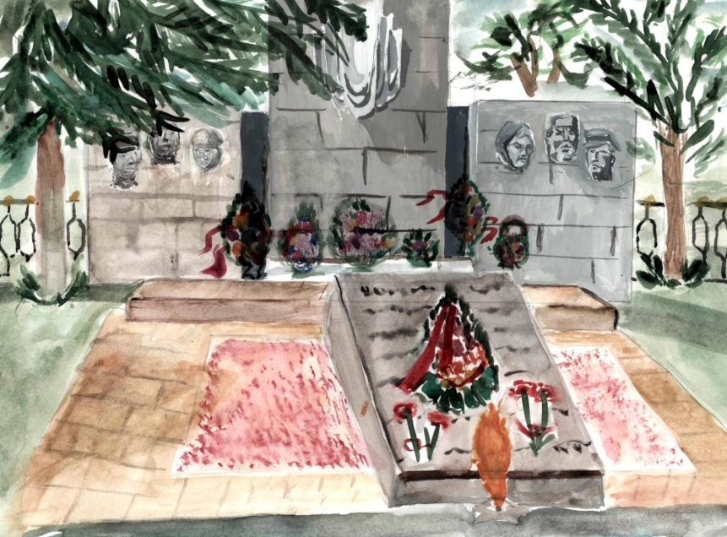

«Памятник», Чепурнова Дарья, 12 лет
Шумилинская СШ №1

9. Памятник советским воинам, партизанам и мирным жителям на воинском кладбище в Шумилино, на ул. Короткина в городском парке. Похоронено 63 советских воина, которые погибли в боях за освобождение района от немецко-фашистских захватчиков. Среди похороненых – Герой Советского Союза Алексей Емельянович Толмачев.
В послевоенные годы на кладбище похоронены ещё 7 человек, среди них – комиссар партизанской бригады имени В.И. Ленина, секретарь Сиротинского подпольного райкома КП (б)Б Витебской области Антон Владимирович Сипко.
В 1956 на кладбище поставлен памятник – двухфигурная скульптурная композиция.

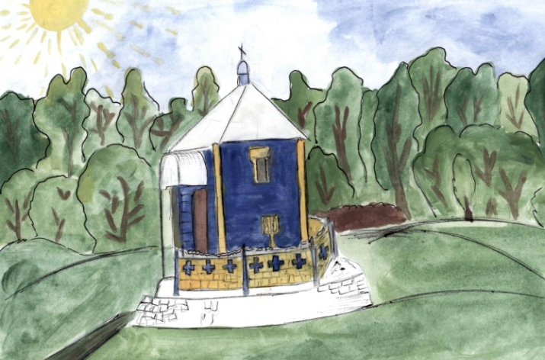

«Святая Пятенка», Никуленко Ирина, 14 лет
Башневская СШ
10. Храмовый комплекс в д. Казаногово.
Испокон веков стояли за деревней Казаногово две церкви – белокаменная и деревянная. Трудно сказать, когда они были возведены. Одни долгожители утверждают – в незапамятные времена строились, другие называют дату 1820 г. Почему именно такая дата, трудно сказать. Деревянная была построена позже – в 80-е года 19 века. Из воспоминаний старых людей церкви возводились всей толокой, красный кирпич возили с Полоцка, а строительством руководил священник из Жеребычей.
От деревянной церкви остался только фундамент, от белокаменной следов много: и высокий фундамент, и каменный колодец с криничной водой. Непростой это был колодец, Съезжались сюда люди не только из нашей губернии, а из Смоленской, Псковской, Брянской. Ехали, чтобы набрать здесь из колодца святой воды: слепому, говорили, давала зрение, немощного делала крепким, некрасивого – ясноглазым соколом. И место это с церквями и святой криницей называли Пятенка.
Название происходило в честь святой великомученницы Параскевы Пятницы. Литургия проводилась в Пятенке три раза в году: в последнюю пятницу перед Петром, Илье и Покровами. Службу проводил архиерей из Витебска, потом после крестового хода начиналась ярмарка. Купцы привозили свои лавки за неделю до начала ярмарки, занимали около дороги бойкие места. Три раза в год крестьянин мог купить здесь всё, что ему нужно для жизни.
Не стало Пятенки в 30-ые годы. Говорят, знойным летом 1932-го, ночью, когда жара спала, люди из райцентра тайком ломали церковь. Проснулись люди назавтра, а уже ни звонов, ни звонницы не было.
Группа местных энтузиастов-краеведов нашла среди болотного мелколесья чудо-криницу и фундамент от церви. Взялись вернуть прежний вид кринички. Много ещё работы впереди. Сегодня построена небольная часовня на сохранившемся фундаменте, ведется работа по благоустройству криницы, строится купальня.

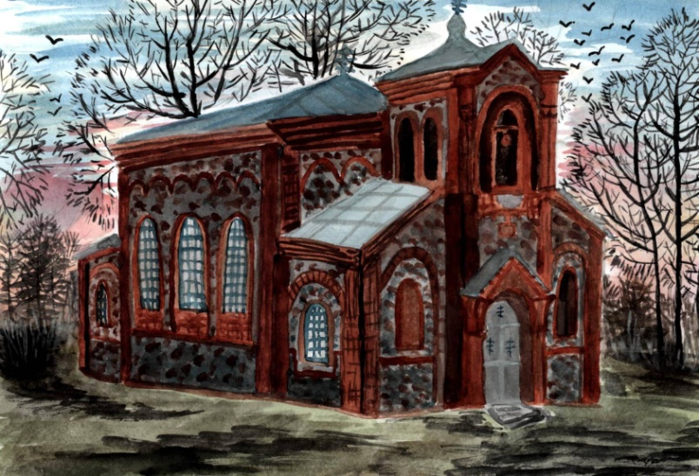

«Сергиевская церковь»
Никуленко Марина, 15 лет, Башневская СШ

11. Сергиевская церковь расположена в центре деревни Лесковичи. остроена на рубеже 19-20 веков из кирпича и бутового камня. Имеет объемно-просторную композицию из трех частей: двухярусная колокольня, основной объем, трёхгранная апсида с боковыми алтарями. Разные по высоте объемы с многогранным покрытием создают ярусную просторно-развитую композицию. Фасады декорированы аркатурой, колонами и нишами и другими элементами древнерусского зодчества. Церковь – памятник архитектуры псевдорусского стиля.
В 1962 году церковь в Лесковичах была уничтожена. Вот что вспоминает жительница деревни Г.С. Курчанова про это уничтожение: «Это было как раз перед пасхой… Трос зацепили за трактор толстый, как рука. А трос как натянется, а купола красивые, на солнце светят. А трос, слышу, - лоп! Трос лопнул, а потом четверо мужчин залезли на церковь, и давай топорами рубить. Долго так делали. Может купола не поддавались, тогда взялись за пилы. Порезали на части, покидали все вниз. Колокола не знаю куда дели, а книги церковные, крест, растянули, кто куда. А ручниками с престола алкоголики закручивались и ходили, как скоморохи. Издевались над святым.
В помещении церкви долгое время хранили колхозное зерно.
Сейчас церковь в деревне Лесковичи работает.

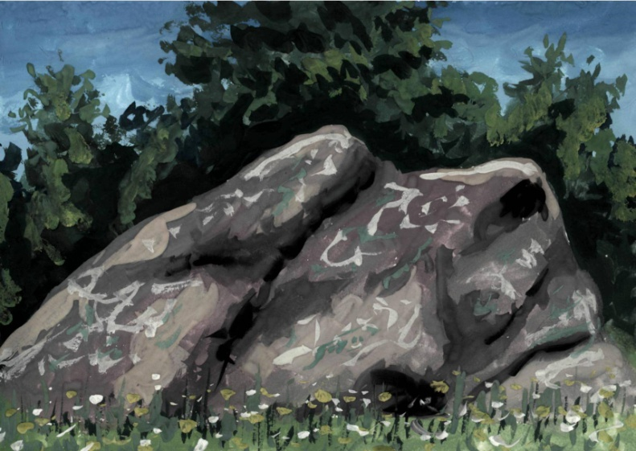

«Вялікі валун», Горлачев Антон, 13 лет,
Кружок «Волшебные краски», Шумилинский РЦДиМ
12. Памятник природы «Вялікі камень»
Настоящим свидетелем деятельности последнего ледника, памятником природы, гордостью нашего района является «Вялікі камень».
«Вялікі камень» скорее всего «гость» из далёкой Финляндии, где юго-восточные районы страны сложены гранитами - «рапакиви», что в переводе с финского значит «гнилой» (слабый) камень. Судя по всему, мощный ледник оторвал огромную глыбу от какой-то скандинавской скалы и унёс её далеко на юг.
Так «Вялікі камень» оказался у нас в Шумилинском районе и осел у д. Горки, что на юге от Шумилино на расстоянии 17 км.
Размеры его удивляют: длина -11 метров, ширина - 5,6 метра, а над землёй он возвышается на 2,8 метра. Чтобы его обойти нужно сделать около 33 шагов. По подсчётам учёных вес его более 800 тонн. По своим размерам он входит в третью десятку самых больших валунов-великанов Европы.
«Вялікі камень», гранит-рапакиви, образовался в результате извержения магмы и её внедрения в пустоты земной коры на значительной глубине, где под давлением прошёл кристаллизацию и приобрёл ярко выраженную полнокристаллическую структуру.
Текстура «камня» массивная с незначительной пористостью. По величине зёрен, составляющих породу минералов, этот гранит относится к среднезернистым. Размер зерна составляет 2,5 мм.
Цветовой фон, розовый и серый, обусловлен преобладающей окраской полевого шпата, который составляет 60-65% гранита. В состав также входит кварц 20-30% и 5-10% приходится на биотит, московит, роговую обманку.
Интересно, что у этого уникального памятника природы, есть и другое название. «Чёртов камень» - так называли его в старину местные жители.
Расположенный в стороне от поселений и Екатерининского тракта (мощёной дороги, ведущей ранее в Петербург), на торфяниках, среди зарослей кустарника, удивляя своими размерами, Чёртов камень по поверьям был местом сборища нечистой силы.
В 70-е годы, в период мелиорации земель, камень этот хотели убрать, предварительно расколов его на части взрывом. И только благодаря вмешательству учёных-геологов наш гранит-рапакиви остался лежать там, где его оставил последний из ледников.

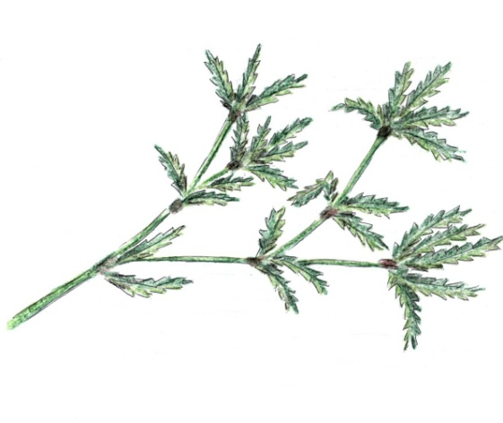

Краснокнижные растения озёрного заказника Сосно:
гидрила мутовчатая, наяда морская,
учащиеся кружка «Краевед» Амбросовичской д/с-СШ

13. Озерный заказник «Сосно»
Площадь озера - 0,71 кв. км. Максимальная глубина 22,9 м. Длина 1,28 км. Наибольшая ширина 0,96 км. Длина береговой линии 4,83 км. Объем воды 4,72 млн.куб.м. Площадь водосбора 3,79 кв.км.
Располагается в бассейне реки Западная Двина, в 14 км на юго-восток от г.п. Шумилино, около деревни Михалово. Склоны котловины высотой до 12 м (на севере и востоке 3-5 м), заросли кустарником. Есть несколько небольших заливов и мысов, 3 острова общей площадью 0,012 кв.км. Берега низкие, на западе и северо-востоке сливаются со склонами. Дно до глубины 2-5 м песчаное, ниже выстлано илом. Наиболее зарастает в заливах и вокруг островов, ширина полосы растительности 10-170 м. В озере выявлены редкие растения – гидрила мутовчатая и наяда морская. Соединено ручьём с озером Городно. Озеро и прилегающая к нему территория объявлены озёрным заказником.

